Título: Deve ser claro, objetivo com no máximo de 15 palavras, em negrito, fonte Arial, tamanho 12 e centralizado

Autor 1

Instituição Filial(SIGLA), Cidade, SP, País

Autor 2

Instituição Filial(SIGLA), Cidade, SP, País

Autor 3

Instituição Filial(SIGLA), Cidade, SP, País

Autor 4

Instituição Filial(SIGLA), Cidade, SP, País

Autor 5

Instituição Filial(SIGLA), Cidade, SP, País

Resumo: No caso de artigo, apresentar logo abaixo do nome do autor (deixando um espaço) um resumo justificado de, no máximo 250 palavras, em português e em inglês, obrigatoriamente. Deve-se apresentar o problema, solução e conclusões da pesquisa. Indique, após ambos os resumos, 05 (cinco) palavras-chave, em português e em inglês, que descrevam a essência do assunto tratado, visando a indexação. Separe as palavras-chave por ponto (.) e evite palavras do título.

Palavras–chave: Palavras. Chave. Referentes. Trabalho.

Abstract: In the case of an article, submit, just below the author's name (leaving a space) a justified abstract of a maximum of 250 words, in Portuguese and English, obligatorily. The problem, solution and conclusions of the research should be presented. Indicate, after both abstracts, 05 (five) keywords, in Portuguese and English, that describe the essence of the subject matter, aiming for indexation. Separate keywords by period (.) And avoid words from the title.

Keywords: Key. Words. Referents. Papper.

APRESENTAÇÃO DO TRABALHO
Deve ser em folha A4, com extensão mínima de 10 (dez) e máxima de 20 (vinte) páginas, fonte Arial, tamanho 12, recuo de início de parágrafos de 1,25cm e entrelinha com espaço um e meio. O corpo do texto deve estar sempre justificado (com alinhamento à direita e esquerda das margens), as páginas não devem estar numeradas, com margens superior e inferior: 3 cm; margens esquerda e direita: 2,5 cm. Notas de rodapé e legendas, fonte Arial, tamanho 10. Seções do artigo fonte tamanho 12 em maiúsculas e em negrito, alinhadas à esquerda. Não são numeradas.

CITAÇÕES
As citações indicam a origem das ideias tecidas no texto, assim, observe as questões de plagio e autoplagio. Evite citações de citações (apud). As citações indiretas, de acordo com a ABNT NBR 10520/2023, deverão ser indicadas no corpo do artigo com sobrenome do autor e data identificadora da edição da obra. Por exemplo: Dabas (1998) ou (Dabas, 1998) As citações diretas com até três linhas, de acordo com a ABNT NBR 10520/2023, deverão ser indicadas no corpo do texto delimitado por aspas duplas. Devem indicar sobrenome do autor e, entre parênteses, data identificadora da edição da obra e número de página. Por exemplo: Oliveira (2013, p.120) ou (Oliveira, 2013, p.120).
As citações longas (com mais de três linhas) devem ser indicadas com fonte tamanho 10, com recuo da margem esquerda de 4 cm, sem aspas ou itálico. Devem indicar sobrenome do autor e, entre parênteses, data identificadora da edição da obra e número de página. Por exemplo: Oliveira (2013, p.120) ou (Oliveira, 2013, p.120).

REFERÊNCIAS
A lista de referências deverá constar ao final do texto, apresentando apenas as referências de obras mencionadas no trabalho ordenadas alfabeticamente, de acordo com a ABNT 6023:2002 e ABNT NBR 10520/2023.

ILUSTRAÇÕES
As ilustrações devem fornecer informações suficientes para que o leitor possa compreendê-las sem necessidade de uma contribuição significativa de texto. Posicionar a identificação na parte posterior da ilustração precedida da palavra figura, gráfico, quadro e numerada sequencialmente com algarismos arábicos seguidos de travessão e respectivo título em fonte Arial, tamanho 10.

Figura 1 – Título da figura
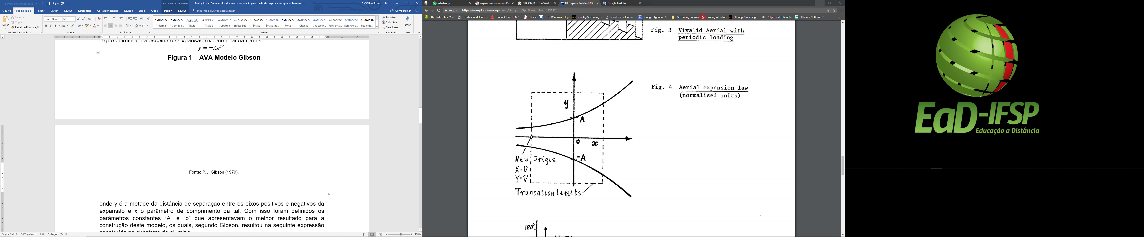
Fonte: Referência da figura (ano).

TABELAS
As tabelas devem ser autoexplicativas. Localizar o mais próximo possível do ponto em que é mencionada pela primeira vez no texto. Preferencialmente em posição vertical. Caso haja continuação na página seguinte, delimitar por traço horizontal na parte inferior. Repetir cabeçalho na página seguinte. Indicar com a palavra continua na primeira página e nas demais, caso necessário. Indicar conclusão na última folha. Colocar informações sobre a (s) fonte (s) consultada (s) após a tabela. Usar fios horizontais para delimitar a base da tabela, para separar o cabeçalho do corpo e o conteúdo, caso necessário. Não usar linhas verticais.

ORIENTAÇÕES GERAIS
O trabalho deverá ser gravado no programa Word (qualquer versão), tendo o nome do autor como nome do arquivo.
As resenhas devem ter como objeto obras recentes (publicadas nos dois últimos anos) e devem apresentar como título a referência bibliográfica da obra resenhada, mencionando-se inclusive o número de páginas. As resenhas bibliográficas devem manter-se no limite máximo de 5 (cinco) páginas.
Os relatos devem conter uma contextualização para o leitor. É necessário ter base teórica ou referências. Deve conter informações necessárias que possam contribuir para o debate do tema no campo científico e no máximo de 10 páginas.
O arquivo deve ser enviado para os editores, no endereço qualif.cbt@ifsp.edu.br. O Conselho Editorial se reserva ao direito de recusar os trabalhos que não atendam rigorosamente às normas explicitadas acima. Os critérios norteadores para aceitação dos trabalhos pelo Conselho da Revista Qualif são, fundamentalmente, a relevância científica, a originalidade e a clareza dos textos apresentados.

REFERÊNCIAS

AUTOR, T, et al. Título do Texto de Referência. Local de Publicação. v.58, n. 7, p.2318-2326. ANO.

BAUTOR, T. Título do Texto de Referência. Local de Publicação. v.58, n. 7, p.2318-2326. ANO.

CAUTOR, T, et al. Título do Texto de Referência. Local de Publicação. v.58, n. 7, p.2318-2326. ANO.

Obs.: As referências são organizadas em sequência alfabética seguindo de A~Z.

